Память и профессия
Память – это наша способность запоминать то, что видим, слышим, говорим, делаем, способность сохранять все это и в нужный момент вспоминать, т.е. узнавать или воспроизводить то, что раньше запоминалось.
Память включает в себя несколько процессов. К ним относятся запоминание (запечатление), сохранение (удержание), узнавание и воспроизведение (вспоминание) всего того, что мы постигли или чему мы научились самостоятельно или с помощью других людей.
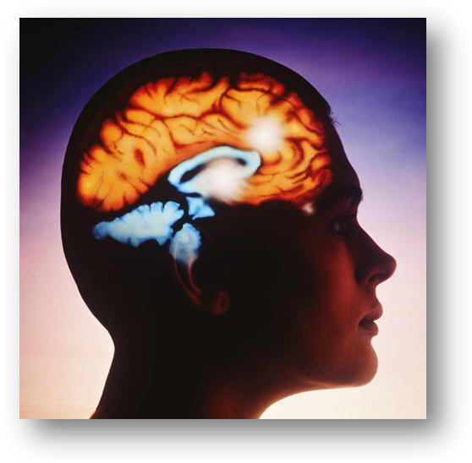
Память характеризуется скоростью запоминания, точностью воспроизведения того, что запоминалось. Скорость запоминания и забывания у разных людей разная, и ученые разделяют память разных людей на четыре типа:
- быстрое запоминание и медленное забывание;
- медленное запоминание и медленное забывание;
- быстрое запоминание и быстрое забывание;
- медленное запоминание и быстрое забывание.
Принято различать две формы памяти - непроизвольную и произвольную. В первом случае человек, чтобы запомнить, не делает никаких волевых усилий, не ставит перед собой задачи запомнить то или иное явление, действие. Большее из того, что мы знаем, запоминается именно так. Не случайно эту память называют житейской.
Во втором случае - при произвольной памяти — для того чтобы запомнить, мы совершаем сложные умственные действия, ставим себе специальную задачу, используем при этом и технические средства.
Нет, пожалуй, ни одного дела, которое бы не требовало от работника умения запоминать. Но особенно хорошая память должна быть у операторов, управляющих сложными машинами, технологическими процессами, у диспетчеров. Они, как и летчики, машинисты электровозов, космонавты, должны хорошо помнить расположение и взаимосвязь большого числа приборов. Чтобы облегчить нагрузку на память, для этих работников создаются специальные мнемосхемы (мнемоника и мнемотехника происходят от греческого слова «мнемо» — память).

Психологи выделяют специальные типы памяти.
К ним относят образную память, которая может быть зрительной, слуховой, двигательной, обонятельной, осязательной и даже вкусовой. Людям, у которых развита более других зрительная память, для того чтобы запомнить, нужно увидеть. Для тех, кто обладает развитой слуховой памятью, нужно услышать, осязательной - почувствовать на ощупь (такая память высоко развита у слепых), обонятельной - понюхать, вкусовой - попробовать на вкус. Люди с развитой двигательной памятью хорошо запоминают различные движения. Им легко овладевать различными двигательными навыками - учиться работать с ручным инструментом, управлению автомобилем и т. д.
Образная память играет большую роль в профессиональной деятельности людей. Поварам, дегустаторам надо помнить множество вкусовых качеств пищевых продуктов; малярам и красильщикам - тонкое разнообразие оттенков различных цветов; танцорам - бесконечное разнообразие танцевальных движений; конструкторам - пространственное расположение и взаимодействие различных частей машин и механизмов и т. д.
Кроме образного типа памяти, существуют еще словесно-логический и эмоциональный. Первый выражается в запоминании и воспроизведении мыслей. Этот тип памяти имеет исключительное значение в учебе. Читая учебник, мы по большей части запоминаем не слова текста, а мысли, идеи автора.
Поэтому запоминание осмысленного материала связано с умственным развитием человека, с его мышлением. И здесь, кроме широты и глубины знаний, огромную роль играет словарный запас: чем он больше, тем легче запоминать и воспроизводить своими словами смысл запоминаемого.
Эмоциональный тип памяти заключается в запоминании и воспроизведении чувств. Мы можем покраснеть или побледнеть, нам может быть дурно или, наоборот, радостно и весело от одного только воспоминания события, при котором мы пережили сильное чувство. Такой тип памяти необходим работникам искусства.
Все перечисленные виды памяти не существуют изолированно друг от друга, а тесно связаны между собой. Тем же из вас, у которых обнаружилось превосходство какого-либо типа памяти, а жизненные обстоятельства требуют высокой степени совершенства других (так бывает), мы можем дать совет - тип памяти может быть развит путем упражнения. Рассчитывать же на то, что кто-то изобретет особые пилюли, укрепляющие нашу память, или, погрузив нас в состояние сна или гипноза, начинит нас необходимой на всю жизнь информацией, едва ли возможно в обозримом будущем. Даже если такие средства и будут изобретены, они никогда не заменят нам нашу умственную активность. Хорошая память — это работа над собой.

